Самостоятельная постановка банок
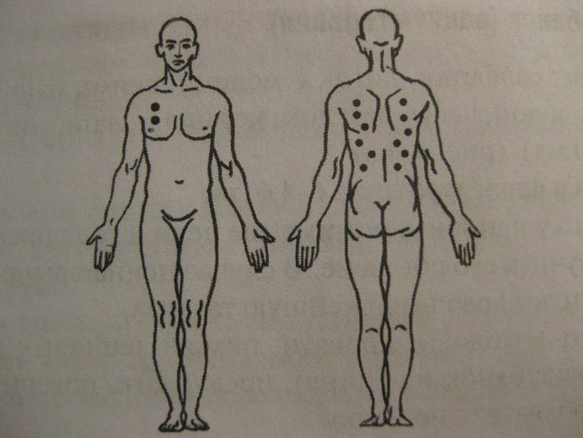
- Вам понадобятся: медицинские банки, шпатель, этиловый спирт 96%, щипцы, вазелин, полотенце или пеленка, вата, спички, емкость с водой, ящик для банок, часы, станок для бритья (если надо).
- Места для постановки:
- Убедитесь, что края банок целы.
- Помогите лечь на живот (или на спину), поверните голову ледащего на бок, освободите от одежды верхнюю часть туловища.
- Нанесите на кожу тонкий слой вазелина.
- Сделайте плотный фитиль из ваты и закрепите на пинцете.
- Смочите фитиль в спирте и отжать его. Флакон закройте крышкой и отставьте в сторону. Вытрете руки.
- Зажгите фитиль.
- Введите фитиль в банку, предварительно взятую в другую руку.
- Удержите фитиль в полости банки 2-3 секунды, извлеките и быстро приставьте банку к коже больного.
- Повторите то же с остальными банками.
- Потушите фитиль, погрузив его в воду.
- Накройте поверхность банок полотенцем или пеленкой, а сверху накройте одеялом.
- Через 3-5 минут нужно проконтролировать эффективность постановки. Если постановка неправильная, то переделать.
- Оставьте на 15-20 минут.
- После 15-20 минут снимите банки (одной рукой отклонить банку в сторону, другой надавить на кожу с противоположной стороны у края банки, после чего снять банку).
- Салфеткой удалите с кожи вазелин.
- Помогите больному одеться. Банки помыть.

Самостоятельная постановка горчичников
- Вам понадобятся: горчичники, дезинфицирующее средство, пеленка, часы, салфетка, емкость для воды, водный термометр.
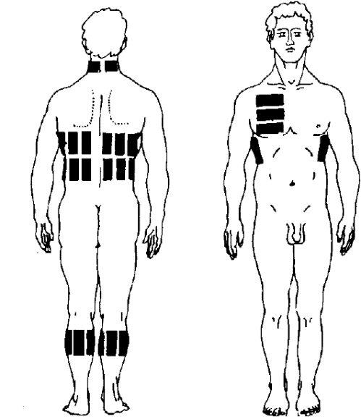
- Места для постановки:
- Осмотрите кожу больного на предмет повреждений, гнойничков, сыпи.
- Проверьте пригодность горчичников: горчица не должна осыпаться с бумаги и иметь специфический (резкий) запах. При использовании горчичников, сделанных по другим технологиям (например, пакетированная горчица) проверить срок годности.
- Налейте горячую (40° - 45°) воду в емкость.
- Помогите больному лечь на живот (при постановке горчичников на спину) и принять удобную позу, голова больного должна быть повернута на бок.
- Погрузите горчичник в горячую воду, дать ей стечь.
- Плотно приложите горчичник к коже стороной, покрытой горчицей.
- Повторите действия, размещая нужное количество горчичников на коже.
- Укройте больного пеленкой, затем одеялом.
- Уточните ощущения больного через 3-5 минут.
- Оставьте горчичники на 10-15 мин, учитывая индивидуальную чувствительность пациента к горчице.
- При появлении стойкой гиперемии (через 10-15 мин) снимите горчичники.
- Смочите салфетку в теплой воде и снять с кожи остатки горчицы.
- Пеленкой промокните кожу больного. Помогите надеть белье, укройте одеялом. Больной должен остаться в постели на 20-30 минут, в этот день его нельзя принимать ванну или душ.

Самостоятельная постановка грелки
- Вам понадобится: грелка; пеленка; горячая вода (60˚-70˚), водный термометр, чистые тканевые салфетки.
- Налейте горячую воду (предварительно измерив ее температуру) в грелку 2\3-1\2 объёма.
- Выпустите воздух. Завинтите плотно пробкой.
- Переверните грелку пробкой вниз, чтобы убедиться, что пробка завинчена плотно, затем верните в исходное положение и обернуть пеленкой.
- Положите грелку на нужную область тела. Узнайте через 5 минут об ощущениях больного.
- Уберите грелку по истечении времени (20 минут).
- Осмотрите кожу пациента. Накройте больного одеялом.

Самостоятельная постановка пузыря со льдом
- Вам понадобятся: кубики льда; пузырь для льда; пеленка или салфетка, холодная вода, чистые тканевые салфетки.
- Приготовьте кусочки льда.
- Положите пузырь на горизонтальную поверхность и вытеснить воздух. Заполните пузырь кусочками льда на 1/2 объема и налейте один стакан холодной воды 14 – 16 C°.
- Положите пузырь на горизонтальную поверхность и вытеснить воздух. Завинтите крышку пузыря со льдом.
- Оберните пузырь со льдом полотенцем в четыре слоя (толщина прокладки не менее 2 см).
- Положите пузырь со льдом на нужный участок тела.
- Оставьте пузырь со льдом на 20–30 минут. Периодически узнавать у больного о самочувствии.
- Уберите пузырь со льдом.

Самостоятельная постановка согревающего компресса
- Вам понадобятся: спирт этиловый 45˚ (или емкость с теплой водой 40˚-45˚); бинт; салфетка, сложенная в 8 слоёв; компрессная клеёнка на 2см больше салфетки; ватная подушечка, так же со всех сторон больше клеёнки на 2см.
- Осмотрите кожные покровы.
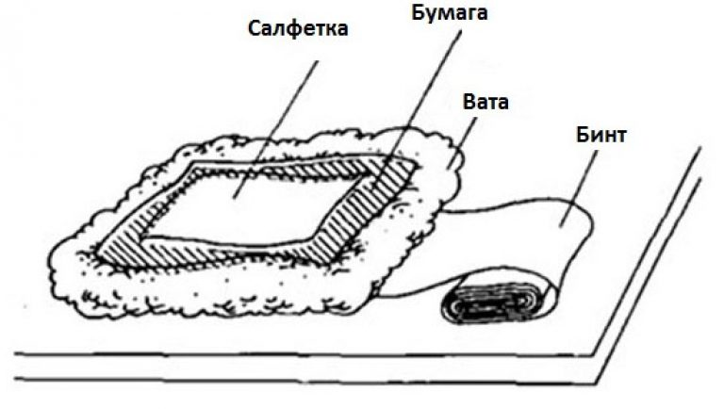
- Подготовьте салфетку нужного размера 6-8 слоев. Вырезать кусок компрессной клеёнки – на 2см больше салфетки со всех сторон. Приготовьте ватную подушечку – на 2см больше компрессной клеёнки, сложить слои – вата, затем компрессная клеёнка, марлевая салфетка.
- Разведите спирт и смочить салфетку в полуспиртовом растворе, слегка отожмите и положите сверху компрессной клеёнки (правило «Лесенки» - каждый последующий слой должен быть больше предыдущего по периметру на 1,5 – 2см).
- Все слои компресса положите на нужный участок кожи (салфетка, клеёнка, слой ваты).
- Зафиксируйте компресс бинтом, чтобы он плотно прилегал к коже.
- Компресс ставится на 4-6 часов.
- Проверьте качество наложения компресса, для этого через 1,5-2 часа под компресс подсуньте палец и если салфетка сухая, то компресс надо переделать, если нет – подтянуть.
- Снимите компресс через положенное время, сбросить в емкость для отходов.

Выполнил: студентка 208 группы Соловьёва Ольга 2020 год

Обучить пациента самостоятельной постановке:
7.1 банок,
7.2 горчичников,
7.3 грелки,
7.4 пузыря со льдом,
7.5 согревающего компресса.

